31.2. Látáspróba

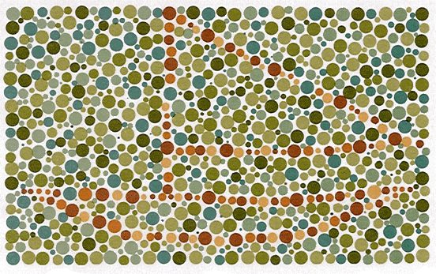
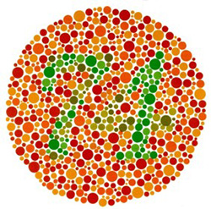

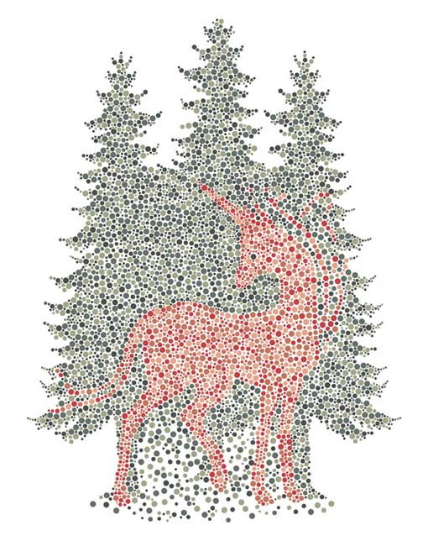

Forrás:
https://novakoptika.hu/images/szolgaltatas/szinteveszto-teszt-szinlatas-vizsgalat.gif
https://novakoptika.hu/images/szolgaltatas/szintevesztes_5_250.jpg
https://www.szeretlekmagyarorszag.hu/jatek/szinteveszto-vagy-itt-tudod-tesztelni/
https://m.blog.hu/ag/agyasztaltv/image/szinteveszto03.jpg

